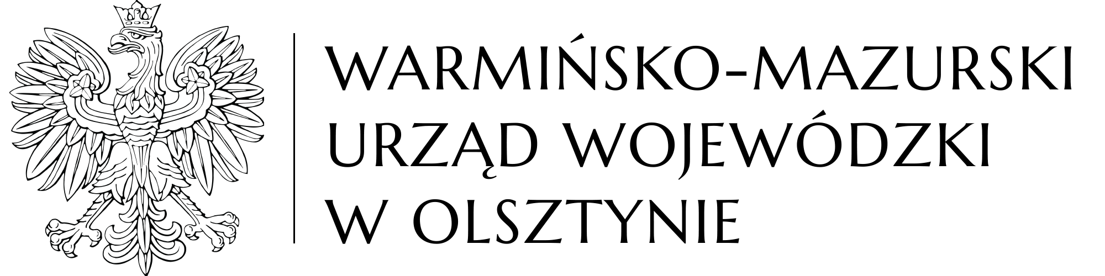
Olsztyn, 13 grudnia 2023 r.
WO-IV.272.50.2023

dotyczy: postępowania o udzielenie zamówienia publicznego, którego przedmiotem jest dostawa samochodu osobowego na potrzeby Warmińsko-Mazurskiego Urzędu Wojewódzkiego w Olsztynie.

INFORMACJA Z OTWARCIA OFERT

Zgodnie z art. 222 ust. 5 ustawy Prawo zamówień publicznych zamawiający przekazuje poniżej informację z otwarcia ofert złożonych w postępowaniu o udzielenie zamówienia, którego przedmiotem jest dostawa samochodu osobowego na potrzeby Warminsko-Mazurskiego Urzędu Wojewódzkiego w Olsztynie:

Numer oferty | Nazwa i adres wykonawcy | Cena brutto
1 | YORGO Jerzy Piotrowski  26-804 Stromiec, ul. Białobrzeska 124/4 | 129.900,00 zł
2 | GBG ”GOŁĘBIEWSKI” Spółka z o.o. Spółka komandytowa  83-200 Starogard Gdański, ul. Lubichowska 141 | 110.950,00 zł
3 | DELIK Spółka Jawna  60-281 Przeźmierowo, ul. Składowa 17 | 126.567,00 zł
4 | Plichta Auto Moto Spółka z o.o.  10-408 Olsztyn, ul. Lubelska 40 | 122.000,00 zł

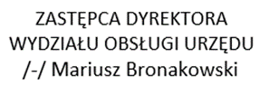

osoba do kontaktu w sprawie: Olga Pocałujko, tel. (89) 5232751
e-mail: olga.pocalujko@uw.olsztyn.pl

